陕西省住房资金管理中心
个人网厅操作手册

陕西省住房资金管理中心
2023年8月

生活困难、领取保障金提取

功能介绍
本功能适用于职工生活困难、领取保障金的提取业务。

规则说明
自取得享受最低生活保障待遇证明或领取最低生活保障金证明之日起，1年内申请提取1次，两次提取申请需间隔12个月以上。

输入项说明
字段名 | 字段描述
提取人姓名 | 反显
提取人证件号码 | 反显
证明编号 | 手动输入
账户余额 | 反显不可修改
本次可提取金额 | 反显不可修改
收款银行 | 默认反显公积金联名卡，下拉可修改，选择项有：公积金联名卡、建行、中行、工行、交行、光大、招商、中信银行、兴业银行、浦发银行、华夏银行、浙商银行、民生银行、长安银行共13家银行。
收款卡号 | 根据选择的银行反显可修改。输入完卡号后，进行一二类卡、本人卡校验。
提取金额 | 反显最大可提取额度，可修改，取值范围是：（0≤提取金额 ≤最大可提取额度）

操作流程详解
1、进入个人网厅界面，点击左侧功能栏的【提取】，进入提取界面；
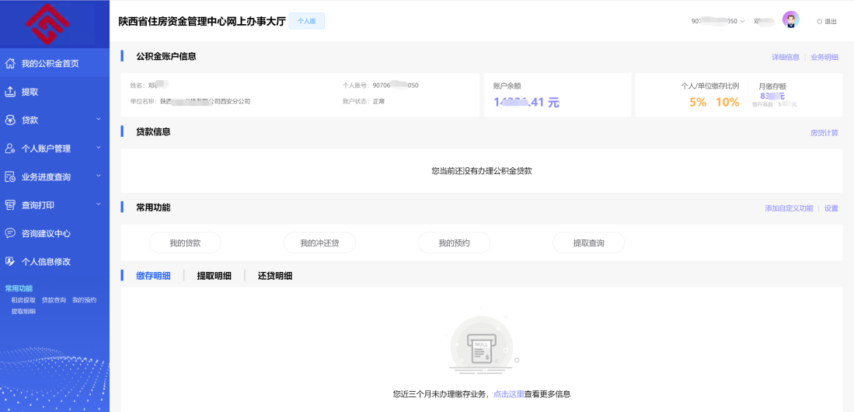

2、选择【生活困难、领取保障金提取】，进入提取业务办理界面；
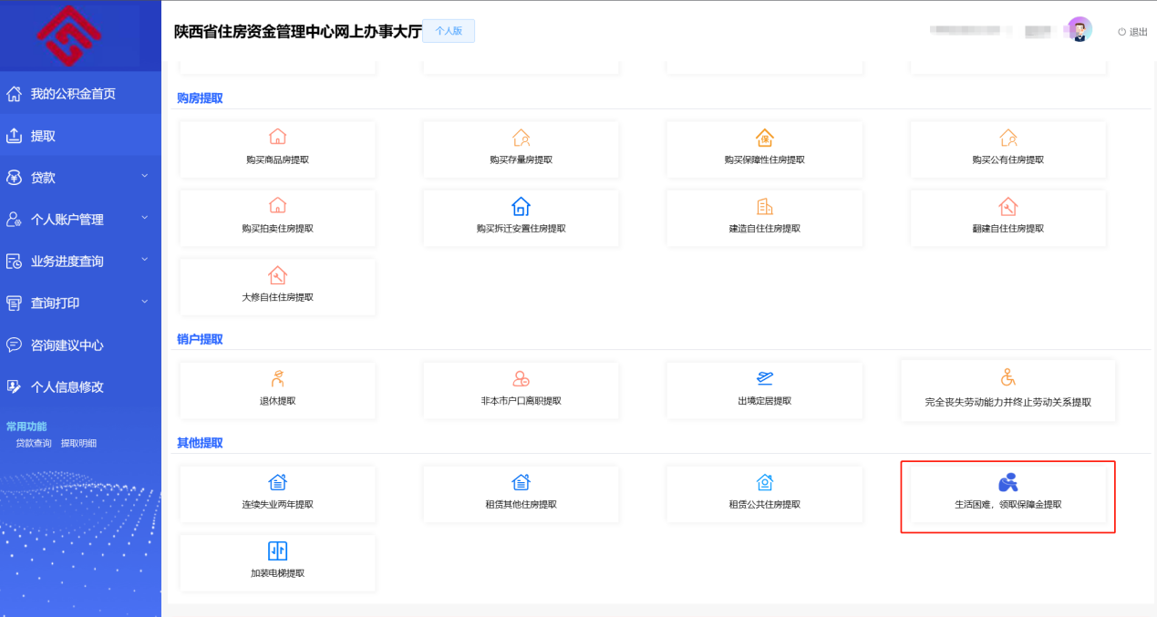
3、录入证明编号、收款银行、银行卡号码；
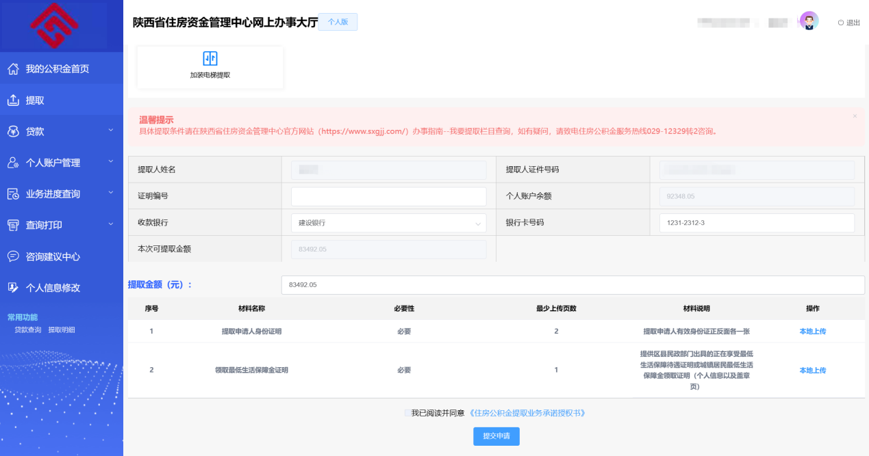

4、上传《提取人身份证明》《领取最低生活保障金证明》；
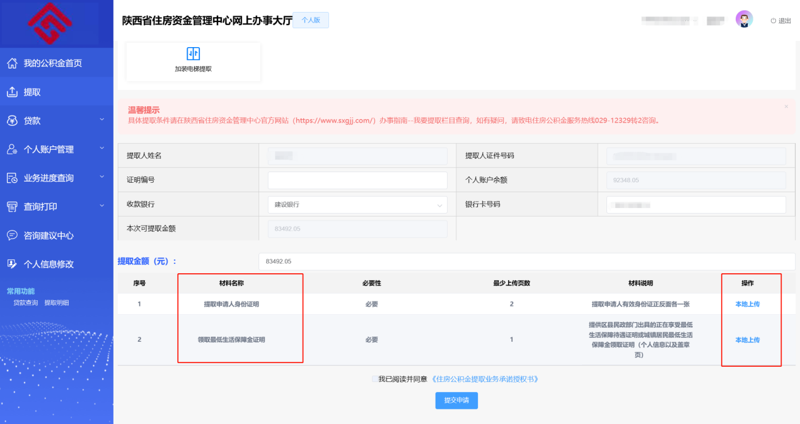

5、勾选【我已阅读并同意《住房公积金提取业务承诺授权书》】，提交业务；
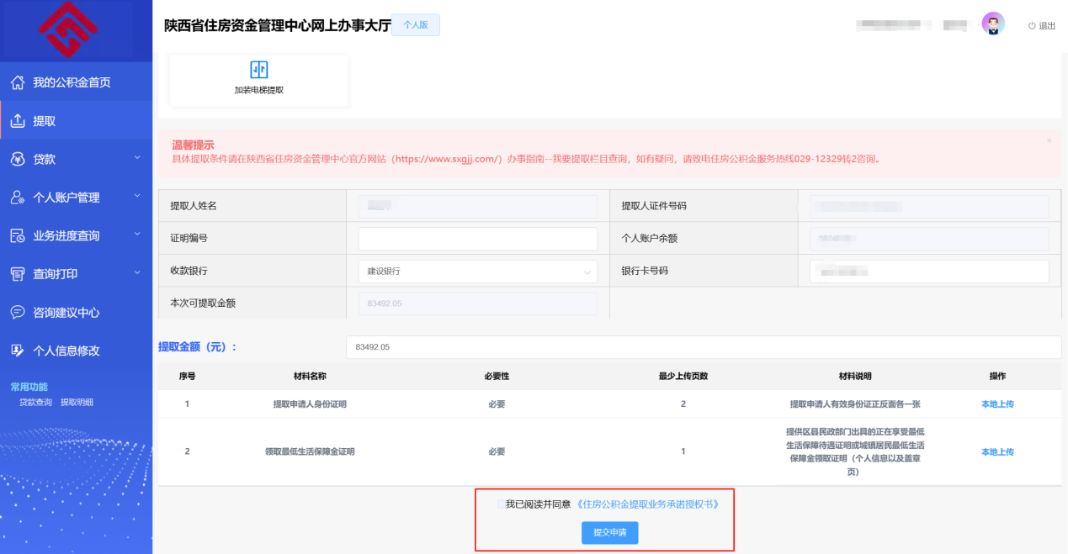

若【提交申请】置灰，请检查是否有输入项未录入。

业务结果查询及凭证下载
1、点击左侧功能栏的【业务进度查询】，选择提取查询。
2、点击查询（也可选择需要的查询时间段查询）。
3、在结果明细列表选择所需业务，在右侧下载提取凭证。
